Lernkarten zu Weg/Plätze/Randabschlüsse (Kap 8, ab S. 366 / Belagsarten ab S.375/
3
1
Randabschlüsse ab S,390)

3 Phasen-Prinzip AAZ: 1) Ausfüllen / 2) Ausschneiden / 3) Zusammenkleben
Ablegen in beschrifteten Umschlag. (Tipp: ……. wieder durcharbeiten als Prüfungsvorbereitung)
Garantierter Lernerfolg: = selber machen.

Karte | Lösung
Wie gross ist die Richtbreite für einen Fussweg für 1 Person (1-spurig)? (S.366) | ………………………………………………………………………………….  ………………………………………………………………………………….  ………………………………………………………………………………….  ………………………………………………………………………………….  …………………………………………………………………………………..  …………………………………………………………………………………..
Länge und Breite eines Standartparkplatzes  für einen PW?.  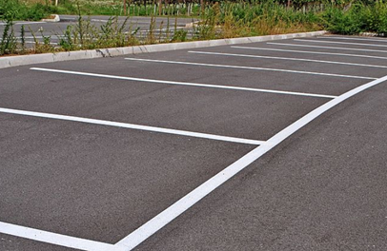 | ………………………………………………………………………………….  ………………………………………………………………………………….  ………………………………………………………………………………….  …………………………………………………………………………………..
Minimalgefälle für raue Belagsoberflächen wie Pflastersteine bruchroh?  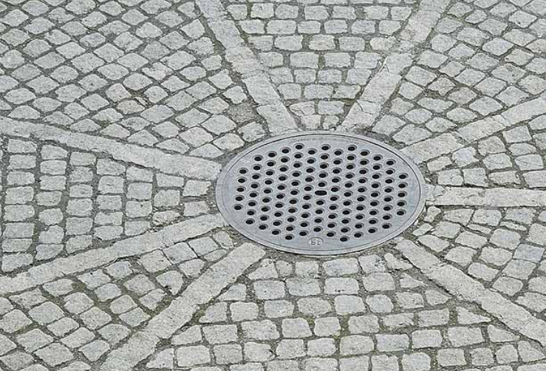 | ………………………………………………………………………………….  ………………………………………………………………………………….  ………………………………………………………………………………….  ………………………………………………………………………………….  …………………………………………………………………………………..
Wie gross ist die Mindestbreite für den Zugang zu einem Mehrfamilienhaus? | ………………………………………………………………………………….  ………………………………………………………………………………….  ………………………………………………………………………………….  ………………………………………………………………………………….  …………………………………………………………………………………..  …………………………………………………………………………………..
Wegaufbau. Benenne für 1) bis 4) die Schichtbezeichnung (KEINE Materialangabe  (Farbkopie S. 367)  1  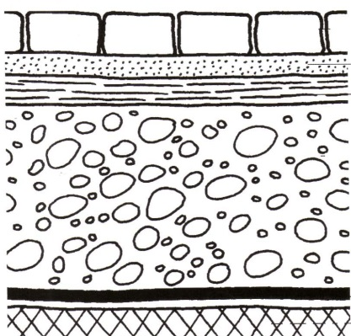  4  3  2 | …………………………………………………………………………………..  …………………………………………………………………………………..  …………………………………………………………………………………..  …………………………………………………………………………………..  …………………………………………………………………………………..  …………………………………………………………………………………..
………………………………………………………………………………….  ………………………………………………………………………………….  ………………………………………………………………………………….  ………………………………………………………………………………….  …………………………………………………………………………………..  ………………………………………………………………………………….. | Beschreibe zwei verschiedene Aufgaben der Fundationsschicht? (S. 371/ auch Arbeitsblätter)
4  4  ………………………………………………………………………………….  ………………………………………………………………………………….  ………………………………………………………………………………….  ………………………………………………………………………………….  ………………………………………………………………………………….  ………………………………………………………………………………….. | 4  Nennen Sie zwei gebräuchliche Materialien für Fundationsschichten von Wegen und Plätzen?  (immer vollständige Fachbezeichnung mit Korngrösse und mit allem Pipapo)
Nennen Sie vier verschiedene sickerfähige Belagsarten (ab S. 375 / auch 385)

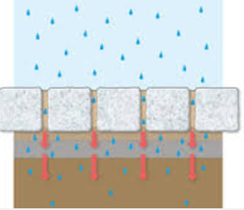
………………………………………………………………………………….  ………………………………………………………………………………….  ………………………………………………………………………………….  ………………………………………………………………………………….  …………………………………………………………………………………  ………………………………………………………………………………….. | Gesteinsbezeichnung  (gehört in Gruppe…..)  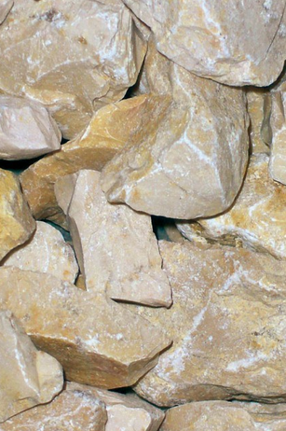 | Gesteinsbezeichnung  (gehört in Gruppe…..)  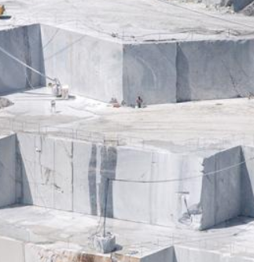
………………………………………………………………………………….  ………………………………………………………………………………….  ………………………………………………………………………………….  ………………………………………………………………………………….  …………………………………………………………………………………..  ………………………………………………………………………………….. | Ungebundene Beläge / Gebundene Beläge  Erkläre den Unterschied (S. 367)  <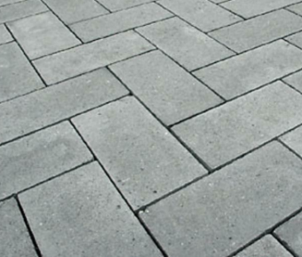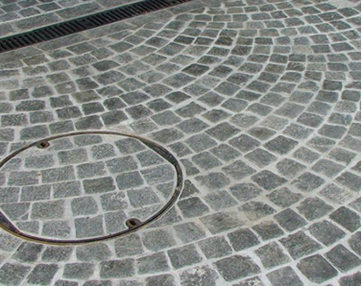
Bei mittlerer Tragfähigkeit des Untergrundes:  Wie stark in cm muss die Fundationsschicht sein, bei:  a) Nicht befahrene Fläche (z. B. Sitzplatz)  b) leicht befahren (Privatstrasse, Garageneinfahrt)  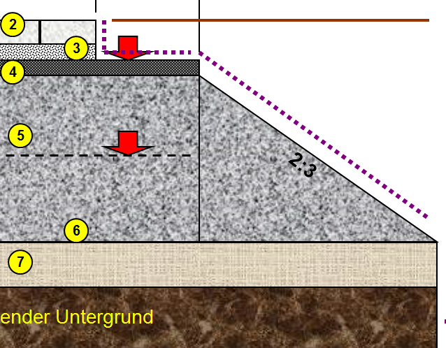 | ………………………………………………………………………………….  ………………………………………………………………………………….  ………………………………………………………………………………….  ………………………………………………………………………………….  ………………………………………………………………………………….  …………………………………………………………………………………..
Fundationsschicht: Wie stark darf die Schicht pro Arbeitsgang maximal eingebaut werden? Wie muss die Schicht verdichtet werden.  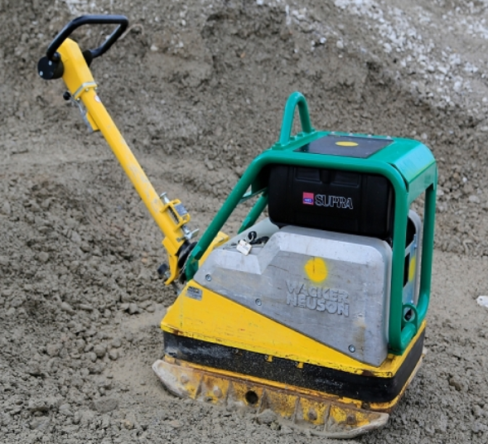 | ………………………………………………………………………………….  ………………………………………………………………………………….  ………………………………………………………………………………….  ………………………………………………………………………………….  ………………………………………………………………………………….  …………………………………………………………………………………..
Beschreiben Sie 2 Gründe, wieso ein Randabschluss eingebaut werden soll/muss.  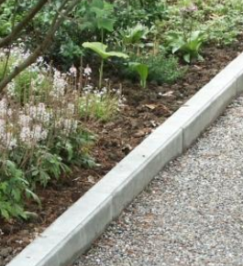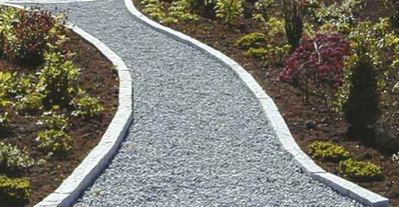 | ………………………………………………………………………………….  ………………………………………………………………………………….  ………………………………………………………………………………….  ………………………………………………………………………………….  ………………………………………………………………………………….  …………………………………………………………………………………..
Beschreiben Sie 2 weitere Gründe, wieso ein Randab-schluss eingebaut werden soll/muss.  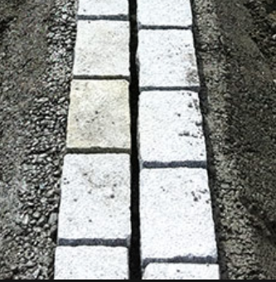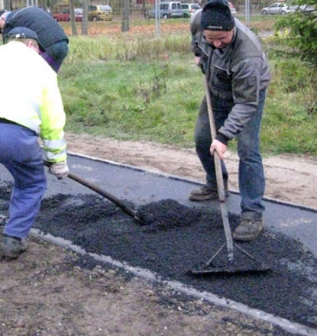 | ………………………………………………………………………………….  ………………………………………………………………………………….  ………………………………………………………………………………….  ………………………………………………………………………………….  ………………………………………………………………………………….  …………………………………………………………………………………..
Skizziere den Aufbau von Randstein und Wasserstein.  Skizziere im Schnitt den Belagsanschluss links und rechts des Randabschlusses. | ………………………………………………………………………………….  ………………………………………………………………………………….  ………………………………………………………………………………….  ………………………………………………………………………………….  …………………………………………………………………………………..
In der obigen Skizze ist ein Wasserstein dargestellt.  Was für Steintypen könne ich nehmen. Genaue Bezeichnung mit einer Angabe der Gesteinsart.  (S. 391) | ………………………………………………………………………………….  ………………………………………………………………………………….  ………………………………………………………………………………….  …………………………………………………………………………………..  …………………………………………………………………………………..  …………………………………………………………………………………..
Skizziere den Aufbau
Für eine Chaussierung
(Fussweg)
Angabe Schichtstärken und korrekte Materialbezeichnung.
Was ist hier abgebildet?  a)Fachbegriff  b) Grund für den Einbau  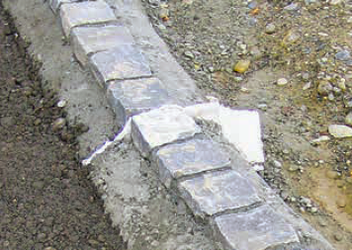 | ………………………………………………………………………………….  ………………………………………………………………………………….  ………………………………………………………………………………….  ………………………………………………………………………………….  …………………………………………………………………………………..
a) Fachbezeichnung?  b) in welchen Fällen kann diese Randbefestigungart gewählt werden c) wann geht es sicher nicht?  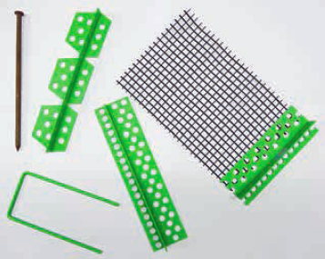 | ………………………………………………………………………………….  ………………………………………………………………………………….  ………………………………………………………………………………….  ………………………………………………………………………………….  …………………………………………………………………………………..  …………………………………………………………………………………..
Wie nennt sich der schräg gestellte Stein korrekt?  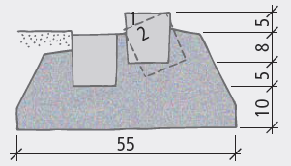 | ………………………………………………………………………………….  ………………………………………………………………………………….  ………………………………………………………………………………….  ………………………………………………………………………………….  …………………………………………………………………………………..  …………………………………………………………………………………..

2 x Betonprodukt für Beläge  a) Fachbegriff (links)  b) Fachbegriff (rechts)  c) Welche Stärke brauchen die Steine für befahrbare Flächen mind. ? (S. 376)  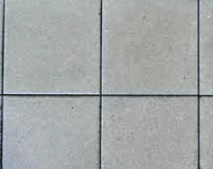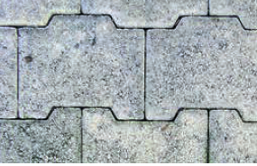 | ………………………………………………………………………………….  ………………………………………………………………………………….  ………………………………………………………………………………….  ………………………………………………………………………………..  …………………………………………………………………………………..  …………………………………………………………………………………..
2 x Betonprodukt für Beläge  a) Fachbegriff (links)  b) Fachbegriff (rechts)  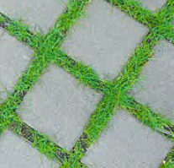 | ………………………………………………………………………………….  ………………………………………………………………………………….  ………………………………………………………………………………….  ………………………………………………………………………………..  …………………………………………………………………………………..
Was sind Ausblühungen in Belägen  Kurzbeschreibung. (S.384) | ………………………………………………………………………………….  ………………………………………………………………………………….  ………………………………………………………………………………….  ………………………………………………………………………………..  …………………………………………………………………………………..
a) Gesteinsart?  b) Fachbezeichnung für die Platte? (S. 381)  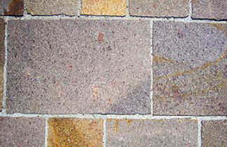 | ………………………………………………………………………………….  ………………………………………………………………………………….  ………………………………………………………………………………….  ………………………………………………………………………………..  …………………………………………………………………………………..

a) Fachbezeichnung  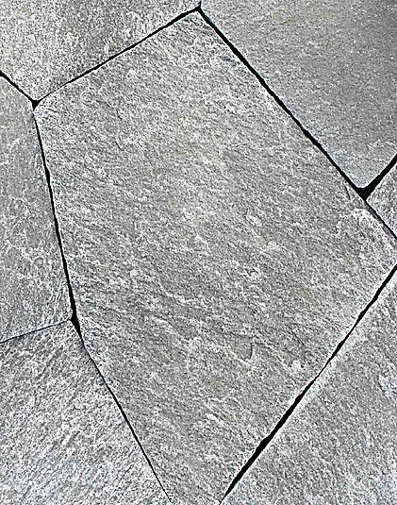 | b) Fachbezeichnung  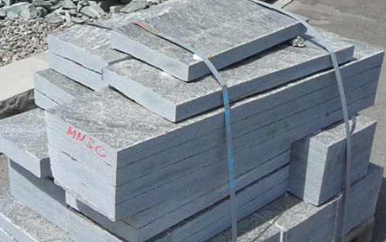 | ………………………………………………………………………………….  ………………………………………………………………………………….  ………………………………………………………………………………….  ………………………………………………………………………………….  …………………………………………………………………………………..  …………………………………………………………………………………..
a) Fachbezeichnung  aus welchen Gestein?  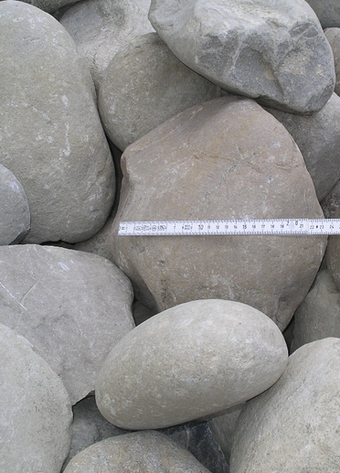 | b) Fachbezeichnung  aus welchen Gestein?  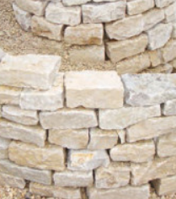 | ………………………………………………………………………………….  ………………………………………………………………………………….  ………………………………………………………………………………….  ………………………………………………………………………………….  …………………………………………………………………………………..  …………………………………………………………………………………..
Pflästerungsart Fachbezeichnung (S.382)  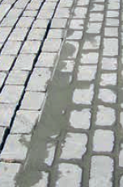 | Pflästerungsart Fachbezeichnung (S.382)  Saibro S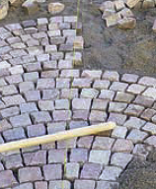 | ………………………………………………………………………………….  ………………………………………………………………………………….  ………………………………………………………………………………….  ………………………………………………………………………………….  …………………………………………………………………………………..  …………………………………………………………………………………..
Saibro Festkies. Was ist das? (S.386)  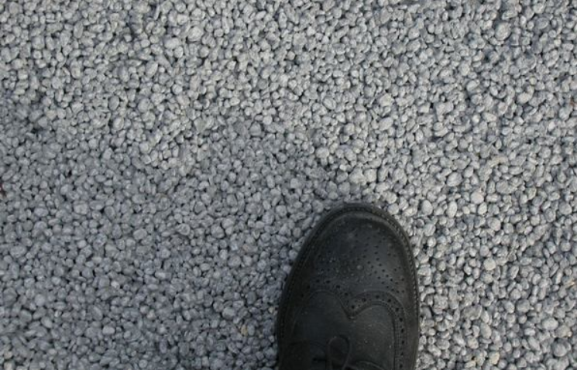 |  | ………………………………………………………………………………….  ………………………………………………………………………………….  ………………………………………………………………………………….  ………………………………………………………………………………….  …………………………………………………………………………………..  …………………………………………………………………………………..

Top, geschafft

